PROCESSO PARA CONCESSÃO DA MEDALHA DO MÉRITO POLICIAL MILITAR

PROPONENTE: (Nome do Comandante da OPM que o indicou)

INDICADO: (Nome de quem está sendo indicado)

DESTINO: 1ª Seção do EMG/PMPI

ANO 2021

PROPOSTA PARA A CONCESSÃO DE “MEDALHA DO MÉRITO POLICIAL MILITAR”

Do: _______________________________________________________
(Cmt de OPM ou Chefe)

Ao : Sr. Cel PM Comandante Geral da PMPI
Assunto: Medalha do Mérito Policial Militar

- INDICADO:______________________________________________________
(Posto /RG/Nome Completo)

- AVALIAÇÃO DO DESEMPENHO DO INDICADO:
Por ter se destacado pelo seu valor pessoal e pelos notáveis serviços prestados à causa pública, considerados relevantes e dignos, que o torna merecedor à Concessão da “Medalha do Mérito Policial Militar” (MMPM), homenagem extraordinária de gratidão e admiração da Polícia Militar do Piauí, de acordo com o art. 6º do regimento Interno do Conselho do Mérito Policial Militar; Decreto nº 6.216, de 15 de abril de 1985, que criou a MMPM; Regulamento para Outorga, Cerimonial de Entrega e Uso de Condecorações da Polícia Militar do Piauí, aprovado pelo Decreto nº 6.214, de 15 de abril de 1985; e Regulamento da Medalha do Mérito Policial Militar, aprovado pela Portaria nº 03/GCG, 19 de abril de 1985.

Data ___/____/2021.

(NOME COMPLETO/ POSTO)
COMANDANTE OU CHEFE da XXXXXX

CÓPIA DA IDENTIDADE MILITAR FRENTE E VERSO

CERTIDÃO DE TEMPO DE SERVIÇO

EXPEDIDA PELA DIRETORIA DE GESTÃO DE PESSOAS (DGP) DA PMPI MEDIANTE REQUERIMENTO DO INTERESSADO

CERTIDÃO DE ELOGIOS

EXPEDIDA PELA DIRETORIA DE GESTÃO DE PESSOAS (DGP)/SEÇÃO DE PROMOÇÕES(SEPRO) DA PMPI MEDIANTE REQUERIMENTO DO INTERESSADO

CERTIDÃO DE PUNIÇÃO

EXPEDIDA PELA 2ª SEÇÃO DO EMG DA PMPI MEDIANTE REQUERIMENTO DO INTERESSADO

OBS.: SE HOUVER PUNIÇÕES DEVEM SER CONSTADAS DE TODA VIDA FUNCIONAL DO POLICIAL MILITAR DESDE DA INCLUSÃO, EXCETO AS QUE TIVEREM SIDO CANCELADAS PELO COMANDANTE GERAL POR REQUERIMENTO DO INTERESSADO COM SUA PUBLICAÇÃO.

CERTIDÃO NEGATIVA CÍVEL, EXECUÇÃO CÍVEL, CRIMINAL E AUDITORIA MILITAR
EXPEDIDA PELA JUSTIÇA DO ESTADO DO PIAUÍ MEDIANTE REQUERIMENTO DO INTERESSADO NO LINK: (http://www.tjpi.jus.br/themisconsulta/certidao)

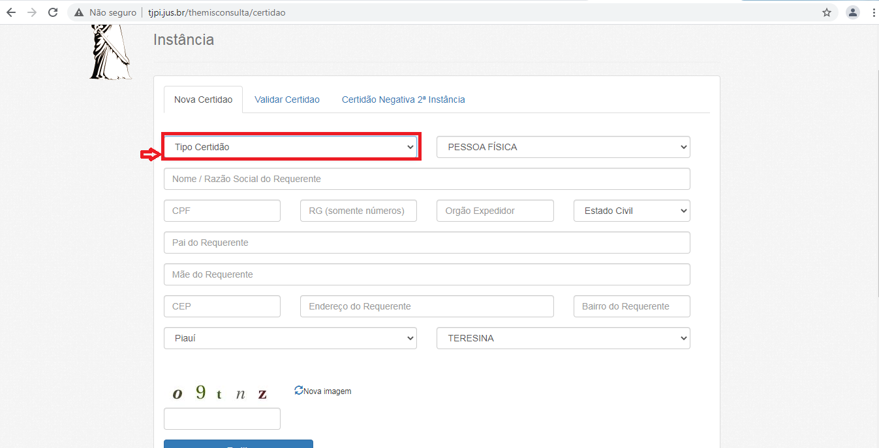

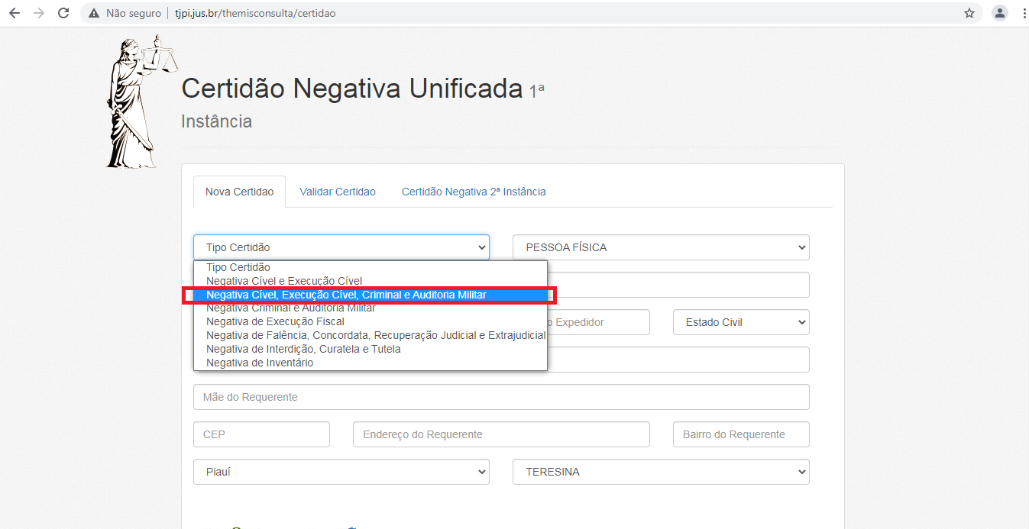

Após preencher os Dados e emitir a certidão, substitua esta página pela Certidão emitida.
Em casos de Dados Insuficientes, a certidão será considerada como não apresentada, o que inviabiliza a concessão da referida comenda.

CERTIDÃO DE DISTRIBUIÇÃO PARA FINS GERAIS
CRIMINAL
EXPEDIDA PELA JUSTIÇA FEDERAL DO BRASIL MEDIANTE REQUERIMENTO DO INTERESSADO NO LINK: https://sistemas.trf1.jus.br/certidao/#/solicitacao;
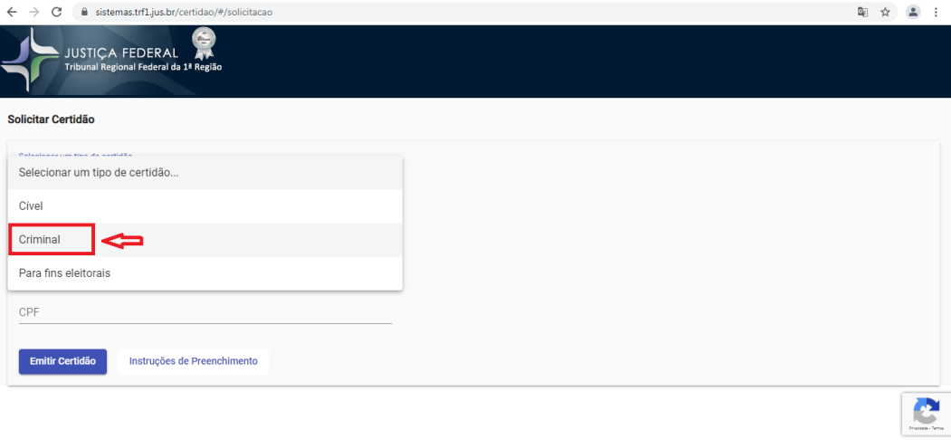

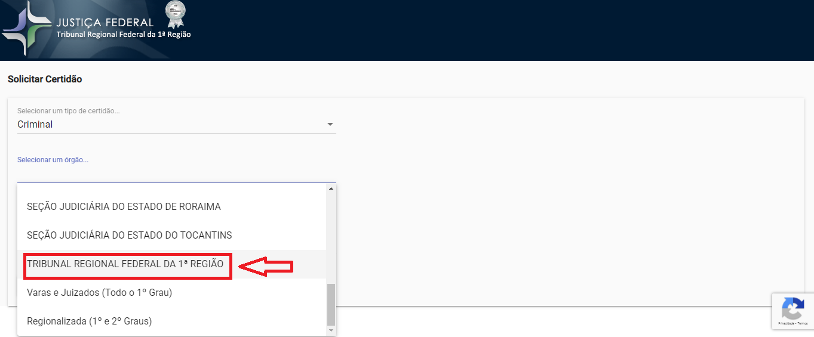

Após preencher o CPF e emitir a certidão, substitua esta página pela Certidão emitida.

CERTIDÃO DE DISTRIBUIÇÃO PARA FINS GERAIS
CÍVEL
EXPEDIDA PELA JUSTIÇA FEDERAL DO BRASIL MEDIANTE REQUERIMENTO DO INTERESSADO NO LINK: https://sistemas.trf1.jus.br/certidao/#/solicitacao;
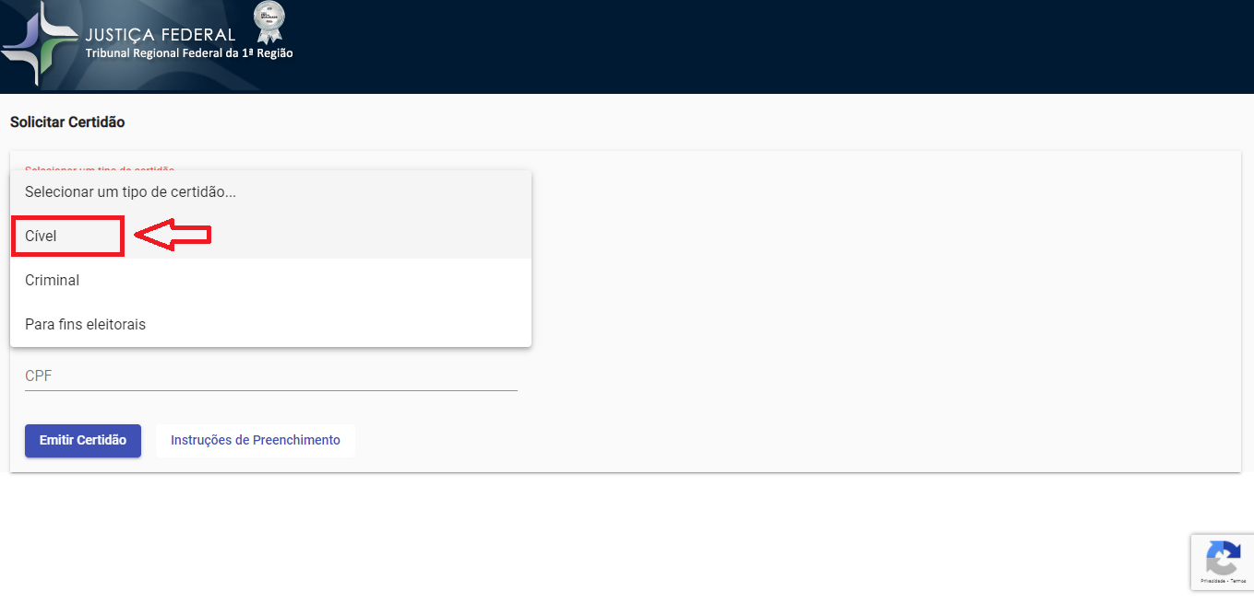

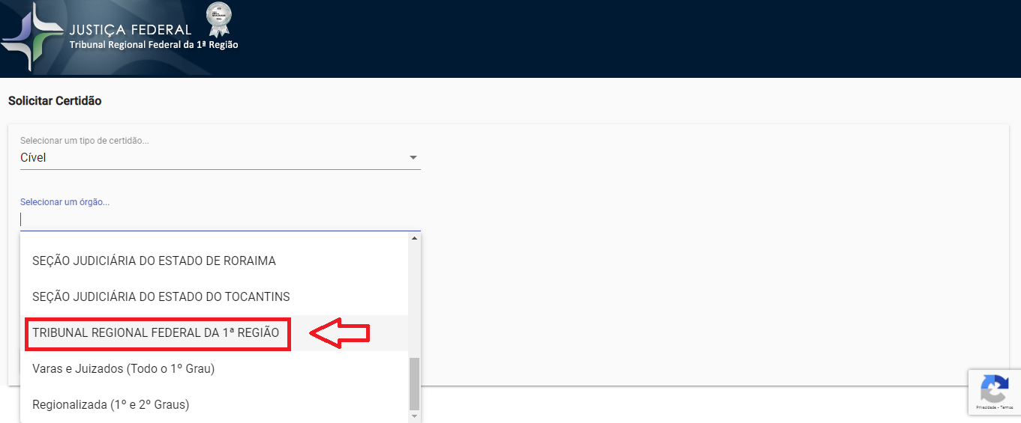

Após preencher o CPF e emitir a certidão, substitua esta página pela Certidão emitida.

CERTIDÃO PARA FINS ELEITORAIS

EXPEDIDA PELA JUSTIÇA FEDERAL DO BRASIL MEDIANTE REQUERIMENTO DO INTERESSADO NO LINK: https://sistemas.trf1.jus.br/certidao/#/solicitacao;
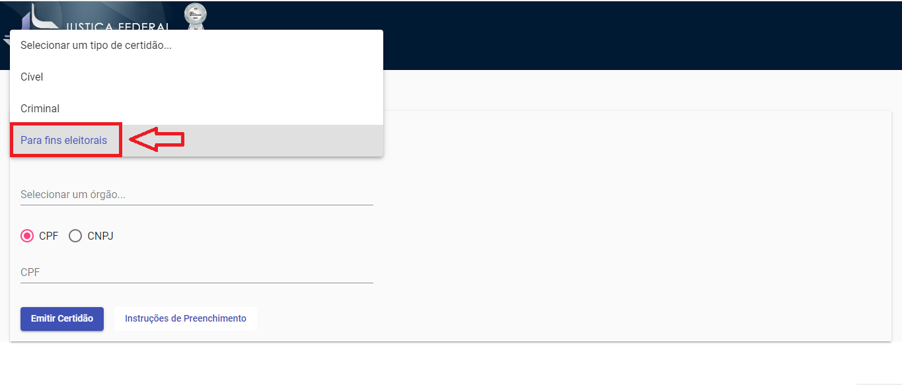

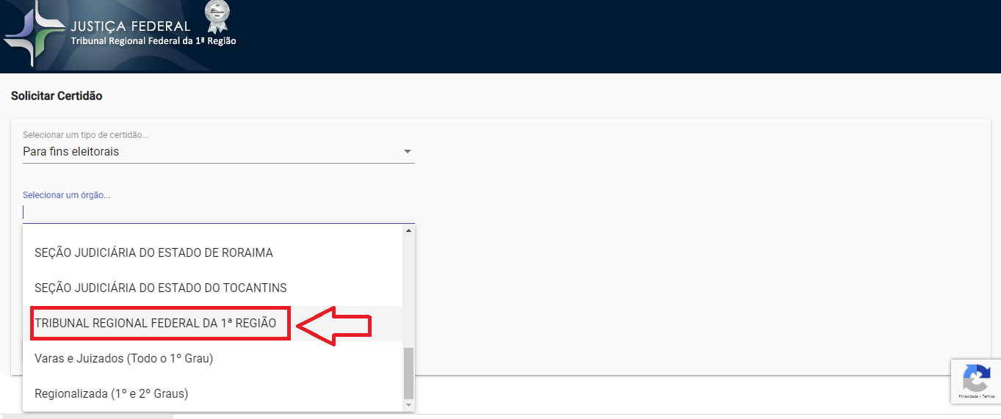

Após preencher o CPF e emitir a certidão, substitua esta página pela Certidão emitida.

CERTIDÃO DA CORREGEDORIA DA PMPI

EXPEDIDA PELA CORREGEDORIA DA PMPI MEDIANTE REQUERIMENTO DO INTERESSADO A MESMA.
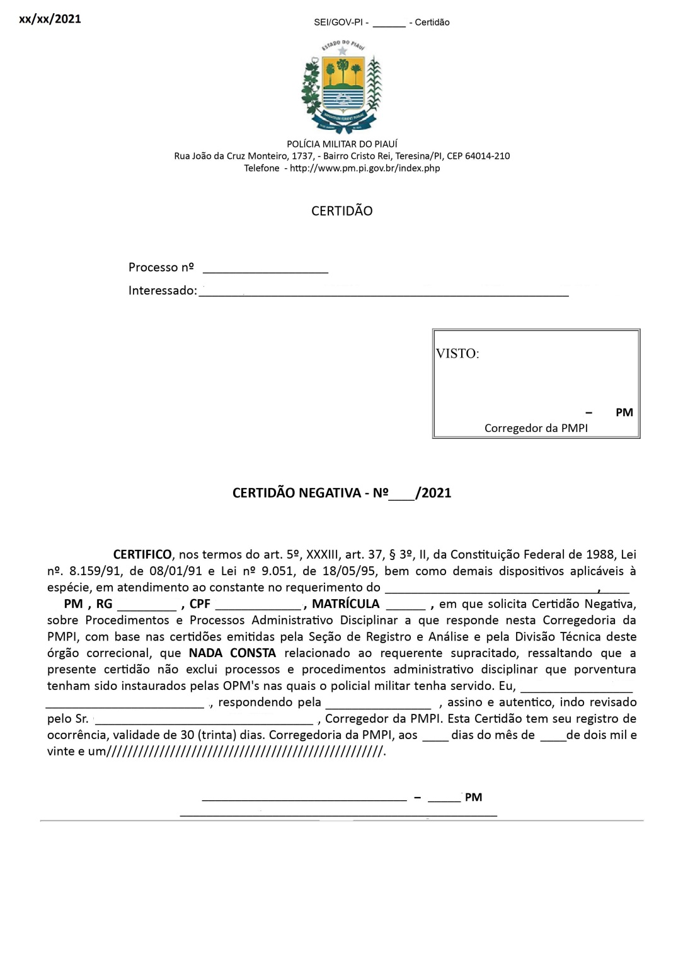

Substitua esta página pela Certidão da Corregedoria, apenas a Certidão do modelo no exemplo acima

